附件3：
会场信息
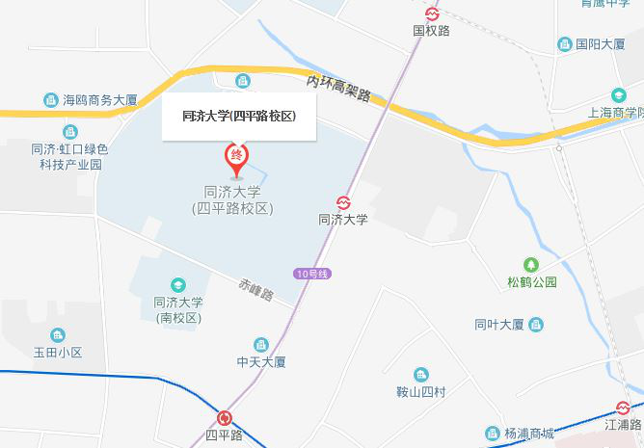
（1）上海浦东国际机场
从浦东国际机场站乘地铁2号线（徐泾东方向）经17站到南京东路站换乘10号线（新江湾城方向），经6站到同济大学站5号口出，步行140米到达，共计约1小时20分钟。
（2）上海虹桥国际机场
从虹桥2号航站楼站乘地铁10号线（新江湾城方向）经20站到同济大学站5号口出，步行140米到达，共计约1小时。
（3）上海虹桥站
从虹桥火车站乘地铁10号线（新江湾城方向）经21站到同济大学站5号口出，步行140米到达，共计约1小时。
（4）上海火车站
从上海火车站乘地铁4号线（宜山路方向）经2站到海伦路站换乘10号线（新江湾城方向），经3站到同济大学站5号口出，步行140米到达，共计约30分钟。
（5）上海南站
从上海南站乘地铁1号线（富锦路方向）经6站到陕西南路站换乘10号线（新江湾城方向），经10站到同济大学站5号口出，步行140米到达，共计约50分钟。
酒店信息
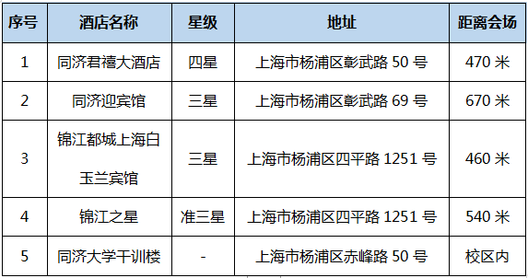
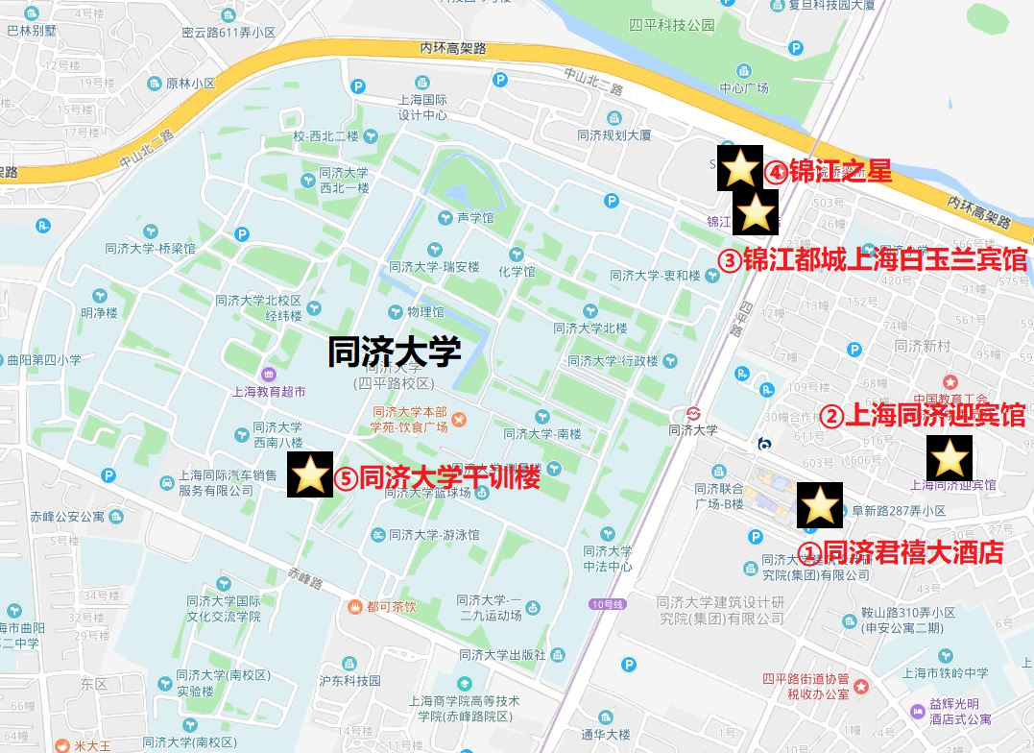
同济大学四平路校区临近五角场商圈。五角场商圈拥有上海蓝天宾馆、如家精选酒店上海五角场店、全季酒店上海五角场万达广场店等多家宾馆。从该商圈乘地铁10号线（虹桥火车站方向）经6站到同济大学站5号口出，步行140米到达，共计约15分钟。

